2021-2022学年度第一学期开学摸底考试
高二化学
一、单选题（本大题共16小题，共48分）
- 用表示阿伏加德罗常数的值，下列说法正确的是
A. 的物质的量约为
B. 含有的氧原子数为
C. 的溶液中的物质的量为
D. 标准状况下，的物质的量约为
- 下列实验装置使用不正确的是
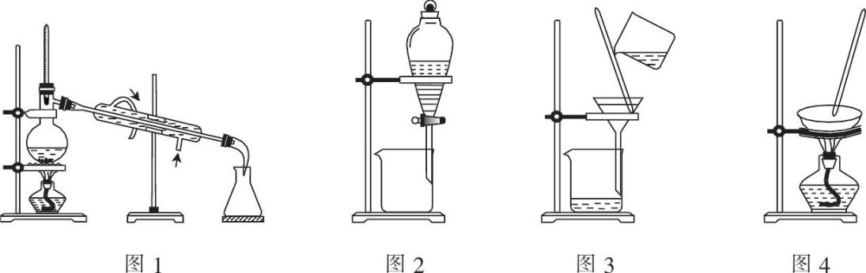
A. 利用图1装置制取蒸馏水 B. 利用图2装置分离汽油和水
C. 利用图3装置可分离溶液和胶体 D. 利用图4装置可制备NaCl晶体
- 下列说法错误的是
A. 无论是乙烯与的加成反应，还是乙烯使酸性溶液褪色，都与分子内含有的碳碳双键有关
B. 甲烷是含碳量最低的烷烃
C. 相同质量的乙烯和甲烷完全燃烧后生成水的质量相同
D. 乙烯的化学性质比乙烷的化学性质活泼
- 下列关于离子共存或离子反应的说法正确的是
A. 某无色溶液中可能大量存在、、、
B. 的溶液中可能大量存在、、、
C. 与在酸性溶液中的反应：
D. 过量的硫酸氢钠与溶液的反应：
- 下列四个常用电化学装置的叙述错误的是
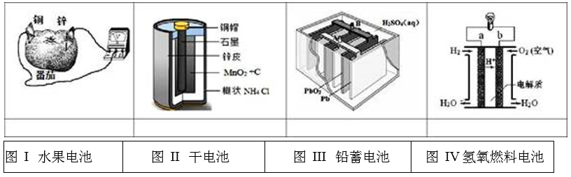
A. 图 I所示电池中，电子从锌片流出
B. 图 II所示干电池中石墨作负极
C. 图 III所示电池为二次电池
D. 图 IV所示电池中正极反应为：
- 乙醇是生活中常见的有机物，下列有关乙醇的实验操作或实验现象正确的是
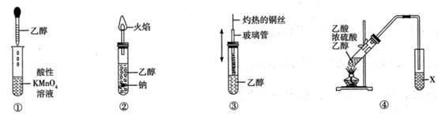
A. 中酸性溶液会褪色，乙醇转化为乙醛
B. 中钠会在乙醇内部上下跳动，上方的火焰为淡蓝色
C. 中灼热的铜丝插入乙醇中，铜丝由红色变为黑色
D. 中X是饱和NaOH溶液，X液面上有油状液体生成
- 把图b的碎纸片补充到图a中，可得到一个完整的离子方程式。下列有关该离子方程式的说法正确的是
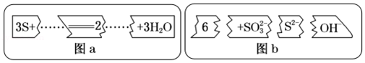
A. 配平后的化学计量数依次为3、1、2、6、3
B. 若有被氧化，则生成
C. 氧化剂与还原剂的物质的量之比为1：2
D. 参加反应有电子发生转移
- 下列关于、性质实验的说法错误的是
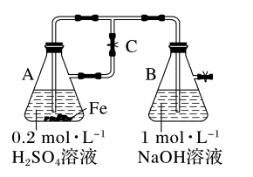
A. 用如图装置可以制备
B. 配制溶液时，先将氯化铁晶体溶于较浓的盐酸中，再加水稀释到所需要的浓度
C. 向某溶液中滴加KSCN溶液，溶液不变色，滴加氯水后溶液显红色，此现象不能确定溶液中含有
D. 向溶液中加入少量铁粉是为了防止被氧化
- 如图所示是氨催化氧化制备硝酸的实验装置，下列有关叙述正确的是
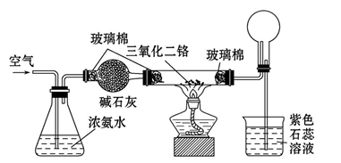
A. 烧杯中的紫色石蕊溶液不变色
B. 圆底烧瓶中的气体一定为无色
C. 加热后，通过三氧化二铬的气体由无色变为红棕色
D. 三氯化二铬起氧化剂的作用
- 高纯度硅是典型的半导体材料，在半导体工业中，有一句话“从沙滩到用户”，即由制取Si。工业上生产流程制取高纯度硅的一种方法如下所示，下列有关这一工业流程的说法不正确的是
A. 步骤的化学方程式为
B. 、是置换反应，是化合反应
C. 上述任一反应中，每消耗或生成硅，均转移电子
D. 在高温下将石英砂、焦炭、氯气、氢气按一定比例混合可得高纯硅
- 关于胶体的叙述不正确的是
A. 胶体的分散质粒子直径在 之间
B. 胶体区别于其它分散系的本质特征是胶体的分散质能透过滤纸
C. 向沸水中滴加饱和溶液，通过的水解反应可制得胶体
D. 实验室利用“丁达尔效应”，可以鉴别氯化钠溶液和淀粉溶液
- 某磁黄铁矿的主要成分是为价，既含有又含有。将一定量的该磁黄铁矿与的盐酸恰好完全反应注：矿石中其他成分不与盐酸反应，生成硫单质、和一定量气体，且溶液中无。则下列说法不正确的是
A. 该盐酸的物质的量浓度为
B. 生成的气体在标准状况下的体积为
C. 该磁黄铁矿中，
D. 该磁黄铁矿中，的物质的量为
- 铝是一种很重要的金属，可以发生一系列反应制备物质。下列说法错误的是
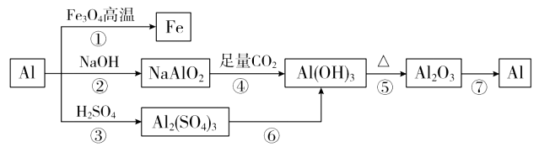
A. 反应又称铝热反应，可用于野外焊接铁轨
B. 反应都有氢气生成，产生等量的氢气时转移的电子数相等
C. 工业上用反应制备铝时，常加入冰晶石以降低氧化铝的熔融温度
D. 常用反应制备，方法是向溶液中加足量的NaOH溶液
- 下列“解释或结论”正确的是
选项 | 实验操作及现象 | 解释或结论
A. | 将氯水滴入碘化钾淀粉溶液中，溶液变成蓝色 | 的氧化性强于
B. | 切开一小块金属钠，钠表面很快变暗 | 钠在空气中会生成
C. | 向某钠盐溶液中加入稀盐酸，产生能使澄清石灰水变浑浊的气体 | 该盐一定是
D. | 用坩埚钳夹住一小块用砂纸打磨过的铝箔在酒精灯上加热，铝熔化但不滴落 | Al的熔点高于
- 几种短周期元素的原子半径及主要化合价如下表：
元素代号 | X | Y | Z | W
原子半径 | 160 | 143 | 70 | 66
主要化合价 | 2 | 3 | 5、3、3 | 2
下列叙述正确的是
A. X、Y元素的金属性
B. 一定条件下，Z单质与W的常见单质直接生成
C. Y的最高价氧化物对应的水化物能溶于稀氨水
D. 一定条件下，W单质可以将Z单质从其氢化物中置换出来
- 下列几种类推结论中，正确的是
A. 与过量NaOH溶液反应生成，则与过量溶液反应也生成
B. Mg与盐酸反应生成，则Fe也可与盐酸反应生成
C. Al与能发生铝热反应，则与MgO也能发生铝热反应
D. Na能与水反应生成，则K、Ca也能与水反应生成
二、实验题（本大题共4小题，共52分）
- Ⅰ雄黄和雌黄是提取砷的主要矿物原料，二者在自然界中共生。
和SnCl。在盐酸中反应转化为和并放出气体。若和恰好完全反应，则参加反应的和HCl的物质的量之比为________________，写出该反应的化学方程式并用双线桥法标出电子转移的方向和数目：________________。
上述反应中的氧化剂是________________填化学式，反应产生的气体可用________吸收。
Ⅱ实验室中以粗铜粉含杂质为原料，制备铜的氯化物的流程如图所示：
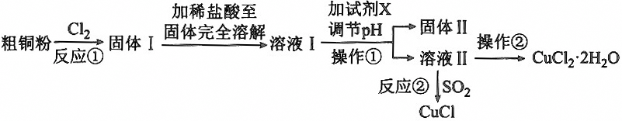
现用如图所示的实验仪器和药品制备纯净、干燥的并与粗铜粉反应夹持及加热装置已省略。
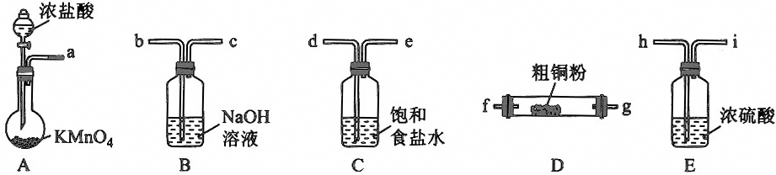
按气流从左到右的方向连接各仪器接口，正确的顺序是________________填仪器接口小写字母。实验中，加热硬质玻璃管前要进行一步重要操作，该操作是____________________________。
操作的方法是________________________________________________。
向溶液Ⅱ中通入一定量的，加热一段时间后生成CuCl白色沉淀，写出该反应的离子方程式：_____________。
- 某工厂的废金属屑中主要成分为Cu、Fe和Al，此外还含有少量和，为探索工业废料的再利用，某化学兴趣小组设计了如下实验流程，用该工厂的合金废料制取氯化铝、绿矾晶体和胆矾晶体。
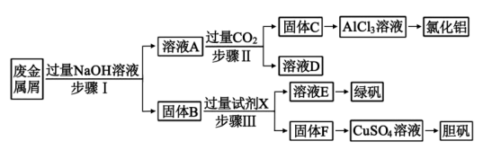
请回答：
步骤Ⅰ中，发生的氧化还原反应的离子方程式为_________________________________，该步骤中涉及到的分离操作是____________。
溶液D中阴离子主要是__________________。
溶液E在空气中易被氧化，请设计一个简单的实验方案检验溶液E是否被氧化______________________。
若分离得到固体F中含铜质量为，经转化获得胆矾，则铜的转化率为_______。
工业上常用溶液E制取净水剂高铁酸钠，流程如图：
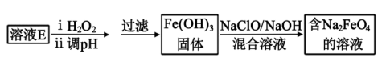
写出由制取的离子方程式：_________________________________________。已知NaClO被还原为
- 某样品中含有和杂质，现欲制取纯净的，某同学设计如图的实验方案．请回答下列问题：
实验方案，请回答下列问题：
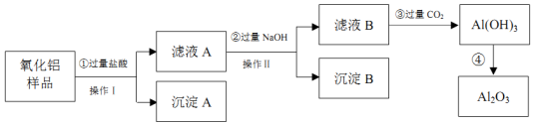
操作Ⅰ的名称是______，在该操作中用到的玻璃仪器除了有烧杯、玻璃棒，还有______．
沉淀 A 的成分是______填化学式，写出第步反应中铝元素转化的离子方程式______．
写出证明滤液B中已沉淀完全的实验方法______．
不改变上述流程图的结构，将“过量盐酸”“过量 NaOH”交换位置，则“过量 ”应改为，写出此方案下生成沉淀B的离子方程式______．
为了得到更加纯净的，过滤后需要进行操作步骤是______．
写出工业由氧化铝冶炼铝的化学方程式______．
- 氯化钠是生活必需品，也是重要的化工原料。提纯含少量泥沙的粗盐，一般经过以下操作流程：
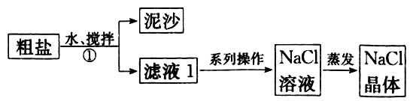
回答下列问题：
操作的名称为___________，其所需玻璃仪器为___________。
蒸发时要用玻璃棒不断搅拌，这是为了防止_________________________________，当蒸发皿中有较多固体出现时，应___________，用余热使水分蒸干。
小明查阅相关资料得知：粗盐中除含泥沙等不溶性杂质外，还含有少量的、、等可溶性杂质。为了得到较纯净的氯化钠，小明将上述流程图中滤液1做了如下处理：
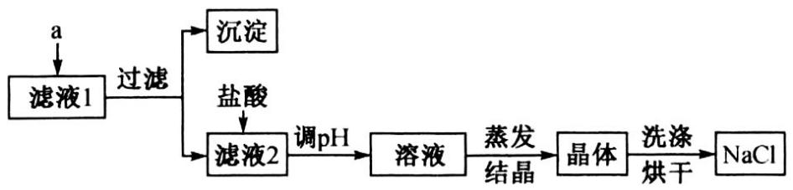
提供的试剂：溶液、溶液、NaOH溶液、KOH溶液、和NaCl溶液。
从提供的试剂中选择，a所代表的试剂是___________、___________、___________按正确的顺序填。
在“滤液2”中加盐酸的作用是______________________、______________________用化学方程式表示。
实验结束后称量获得的NaCl，最终得到NaCl产率___________填“偏大”“偏小”或“不变”。

答案
1.B 2.C 3.C 4.C 5.B 6.B 7.B 8.C 9.C 10.D 11.B 12.D
13.D 14.A 15.D 16.D
17.：2；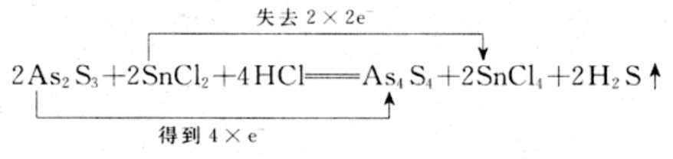
；NaOH溶液或溶液
；通一段时间氯气，让装置中充满黄绿色气体；
在氯化氢气流中蒸发浓缩、冷却结晶过滤
18.；过滤
取溶液E少许于试管中，滴入几滴KSCN溶液，若溶液变红，这说明该溶液已被氧化

19.过滤；漏斗；；；取少量滤液B于试管中，滴加几滴KSCN溶液，振荡，溶液无明显变化；；洗涤沉淀、干燥；
20.过滤；烧杯、玻璃棒、漏斗；
局部过热，造成溶液飞溅；停止加热；
溶液、NaOH溶液、溶液或溶液、溶液、NaOH溶液或NaOH溶液、溶液、溶液；
；；偏大。

